第4章主要内容

1、自顶向下的分析的基本思想

2、对文法的要求（不含有左递归，不含有左公因子）

3、消除文法的左递归（直接、间接）

4、提取左公因子

5、满足自顶向下无回溯的分析（II（1）文法）条件

6、LL（1）分析（First集、Follow集，分析表的构造）

编译原理第4、5章作业

**1、已知文法G[S]为：**

**S→AB | bC A→b |ɛ**



**B→aD | ɛ C→AD | b**



**D→aS | c**

**对其每一个非终结符求First集和Follow集。**

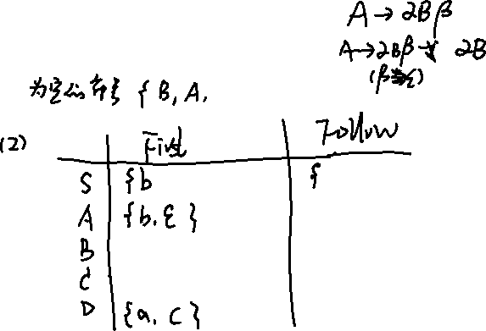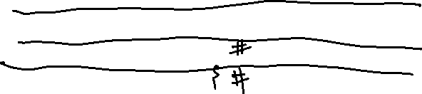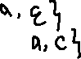

**2、考虑以下的上下文无关文法G[S]：**

**S → S S + | S S * | a**



**消除其左递归，并求各个first集合和follow集合。**

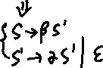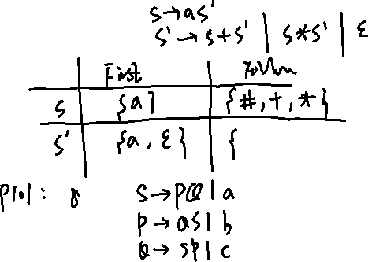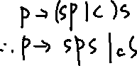

**3、对于以下文法G[S]，提取其左公因子。**



**4、请给出LL（1）文法的充要条件（自顶向下无回溯分析的条件）**



**5、设文法G(S):**

**S→S+aF|aF|*aF**



**F→aF|*a**

**⑴ 判断文法是否为 LL（1）文法；**



1. **将其改造为LL（1）文法，并构造预测分析表**

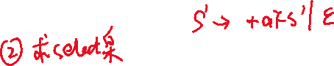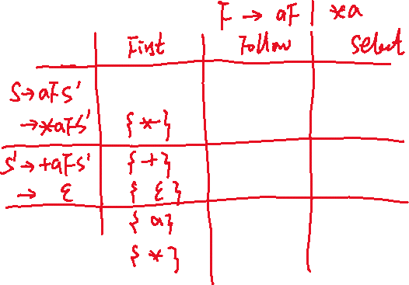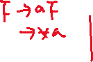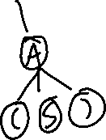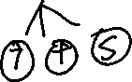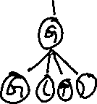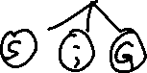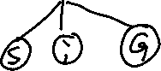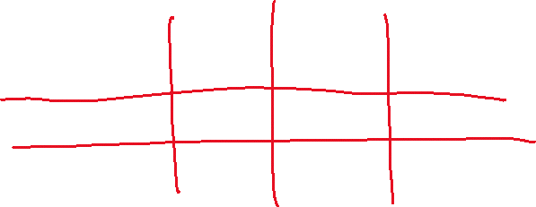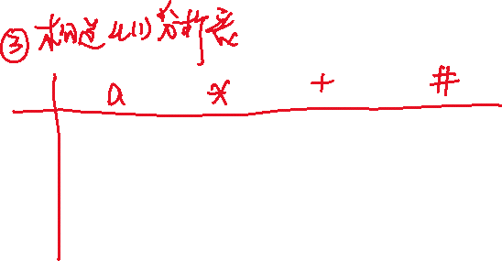

**6、对于如下文法G[S]：**

**S→S;G | G G→G(T) |A A→a|(S) T→T+S|S**



1. **构造算符优先矩阵；**



1. **给出句型a(T+S);A;(S)的短语、句柄、素短语和最左素短语**

